Факультет/Институт |  | Институт Информационных технологий
 |  | (наименование факультета/ Института)
Направление/специальность |  | 38.04.01 Экономика
подготовки: |  | (код и наименование направления /специальности подготовки)
Форма обучения: |  | очная
 |  | (очная, очно-заочная, заочная)
НЕГОСУДАРСТВЕННОЕ ОБРАЗОВАТЕЛЬНОЕ ЧАСТНОЕ УЧРЕЖДЕНИЕ ВЫСШЕГО ОБРАЗОВАНИЯ «МОСКОВСКИЙ ФИНАНСОВО-ПРОМЫШЛЕННЫЙ УНИВЕРСИТЕТ «СИНЕРГИЯ»

ОТЧЕТ ПО ЛАБОРАТОРНОЙ РАБОТЕ № 3
на тему |  |  |  | «Методы очистки и предобработки данных»
 |  |  |  |  |  |  |  | (наименование темы)
по дисциплине |  |  |  |  |  | Продвинутые технологии работы с большими данными
 |  |  |  |  |  |  |  | (наименование дисциплины)

Обучающийся |  | Шатов Илья Андреевич
 |  | (ФИО) |  | (подпись)
Группа |  | ДМЭ-101цэии

Преподаватель |  | Дзизинская Диана Викторовна
 |  | (ФИО) |  | (подпись)
Москва 2026 г.
СОДЕРЖАНИЕ

ВВЕДЕНИЕ 3
1 Предварительная обработка данных о квартирах и метро 4
1.1 Исходные данные и первичная очистка 4
1.2 Полигоны районов и привязка объектов 5
1.3 Мультиколлинеарность факторов 5
2 Диагностика пространственной зависимости 7
2.1 Матрицы пространственных весов 7
2.2 Глобальный и локальный индексы Морана 7
3 Эконометрические модели цен на жильё 10
3.1 OLS-регрессия и отбор факторов 10
3.2 Диагностика остатков: тест Морана и LM-тесты 10
3.3 SAR- и SEM-модели, сравнение по AIC и BIC 11
3.4 Прямые и косвенные эффекты SAR 14
ВЫВОДЫ 17
СПИСОК ИСПОЛЬЗОВАННЫХ ИСТОЧНИКОВ 19

ВВЕДЕНИЕ
Условие. На основе данных о ценах на жильё и социально-экономических характеристиках районов Москвы построить и сравнить различные пространственные эконометрические модели. Необходимо оценить классическую регрессию OLS с факторами, влияющими на цены жилья, провести диагностику пространственной зависимости в остатках модели с помощью теста Морана, выполнить LM-тесты (Lagrange Multiplier) для обоснования выбора между моделью пространственного лага (SAR) и моделью пространственной ошибки (SEM), оценить выбранную пространственную модель с использованием функций lagsarlm() и errorsarlm() из пакета spatialreg, сравнить качество пространственной модели с OLS-спецификацией по информационным критериям AIC и BIC, дать содержательную интерпретацию коэффициентов и сформулировать выводы о значимости различных факторов в формировании цен на жильё с учётом пространственных эффектов. Перед моделированием проводится предварительная обработка данных о квартирах и данных о метро.
Цель работы — очистить и предобработать исходные данные о 25 877 объявлениях о продаже квартир и 1 160 выходах станций метро, агрегировать показатели на уровень районов Москвы и определить, какая эконометрическая спецификация (OLS, SAR или SEM) корректнее описывает формирование цен на жильё с учётом пространственных эффектов.
Работа выполнена на языке R в среде RStudio (Docker-образ big-data-labs-rstudio, R 4.6.1) с использованием пакетов sf, spdep, spatialreg, geosphere по методическим указаниям [1]–[4].

1 Предварительная обработка данных о квартирах и метро

1.1 Исходные данные и первичная очистка
Исходные файлы содержат объявления о продаже жилья в Москве (DATA.xlsx) и справочник выходов метро (METRO.xlsx). Каждое объявление описывается подкатегорией (студии, квартиры), типом рынка, ценой, типом дома, этажностью, площадью, этажом, санузлом, ремонтом, географическими координатами и адресом.
Очистка выполнена по правилам п. 6.1 учебного пособия А. В. Замятина [1]: приведение типов, извлечение числовых значений из текстовых полей, удаление строк с пропусками в ключевых полях и удаление экстремальных выбросов по перцентилям.
df_realty$Цена <- as.numeric(gsub("[^0-9]", "", df_realty$Цена))
df_realty$Общая.площадь <- as.numeric(gsub(" м²", "", df_realty$Общая.площадь))
df_realty$Этаж_номер <- as.numeric(str_extract(df_realty$Этаж, "^\\d+"))
df_realty$Этажей.в.доме <- as.numeric(str_extract(df_realty$Этажей.в.доме, "^\\d+"))
df_realty_clean <- df_realty %>%
mutate(
доля_этажа = Этаж_номер / Этажей.в.доме,
первый_этаж = as.integer(Этаж_номер == 1),
последний_этаж = as.integer(Этаж_номер == Этажей.в.доме),
log_price = log(Цена),
price_per_sqm = Цена / Общая.площадь,
log_price_sqm = log(price_per_sqm)
) %>%
filter(!is.na(Цена), !is.na(Общая.площадь),
!is.na(Широта), !is.na(Долгота),
Общая.площадь > 0, Цена > 0)
# удаление выбросов по 1%- и 99%-перцентилям
q_price <- quantile(df_realty_clean$Цена, c(0.01, 0.99))
q_area <- quantile(df_realty_clean$Общая.площадь, c(0.01, 0.99))
q_ppsqm <- quantile(df_realty_clean$price_per_sqm, c(0.01, 0.99))
df_realty_clean <- df_realty_clean %>%
filter(Цена >= q_price[1], Цена <= q_price[2],
Общая.площадь >= q_area[1], Общая.площадь <= q_area[2],
price_per_sqm >= q_ppsqm[1], price_per_sqm <= q_ppsqm[2])
После базовой очистки (числовые поля, пропуски в цене, площади и координатах) осталось 25 844 объявлений; после расширенной очистки и удаления выбросов — 24 713 объявлений. Данные о метро содержат 1 160 выходов с координатами без пропусков. Медианная цена предложения после очистки составляет 20 139 240 руб., медианная площадь — 53.6 м².

1.2 Полигоны районов и привязка объектов
Границы районов взяты из GeoJSON-выгрузки OpenStreetMap (export.geojson). Из 262 объектов отобраны только полигоны и мультиполигоны с уровнем admin_level = 8 (районы и муниципальные округа): получено 132 уникальных районов. Названия нормализованы (нижний регистр, удаление слов «район», «поселение», знаков препинания), по полигонам рассчитаны центроиды.
Каждая квартира привязана к району пространственным соединением st_join(..., join = st_within); точки вне полигонов (граничные случаи) привязаны к ближайшему центроиду района:
df_sf <- df_realty_clean %>%
st_as_sf(coords = c("Долгота", "Широта"), crs = 4326)
df_joined <- st_join(df_sf, rayons_clean, join = st_within)
Для каждого дома рассчитано расстояние по формуле гаверсинусов до ближайшего выхода метро (geosphere::distHaversine), после чего все показатели агрегированы по районам: средние логарифмы цены и цены за квадратный метр, средняя площадь и этажность застройки, среднее расстояние до метро, а также доли квартир с различными характеристиками (студии, вторичный рынок, кирпичные и панельные дома, евроремонт и дизайнерский ремонт, совмещённый санузел, первые и последние этажи, повышенная и высотная застройка). В анализ включены районы не менее чем с 10 объявлениями: 128 районов.
find_nearest_metro_idx <- function(lon, lat, metro_coords) {
d <- geosphere::distHaversine(c(lon, lat), metro_coords)
which.min(d)
}
Медианное расстояние до ближайшего выхода метро по всей выборке — 0.78 км, максимальное — 27.04 км: транспортная доступность варьирует между районами почти на порядок, что делает её кандидатом в предикторы цены.

1.3 Мультиколлинеарность факторов
Перед оцениванием регрессии рассчитаны факторные инфляционные дисперсии (VIF) для исходного набора из 17 предикторов (таблица 1).
Таблица 1 — Наибольшие значения VIF исходного набора предикторов
Предиктор | VIF
share_skyscraper | 10.92
share_panel | 7.92
mean_floors | 5.53
share_brick | 5.32
share_first_floor | 5.30
share_studio | 4.51
share_secondary | 4.34
share_high_rise | 3.61
Максимум — 10.92 у предиктора «share_skyscraper»: он превышает порог 10 и исключается из набора, остальные 16 предикторов входят в регрессию без риска мультиколлинеарности [2, с. 76–85].

2 Диагностика пространственной зависимости

2.1 Матрицы пространственных весов
Построены две матрицы весов, кодирующие соседство районов [4, с. 61–74]: k-ближайших соседей (k = 8) по центроидам и матрица «ферзь» (Queen) по фактическому касанию полигонов. Обе стандартизованы по строкам (style = “W”).
W_knn <- knn2nb(knearneigh(coords, k = 8))
W_knn_listw <- nb2listw(W_knn, style = "W", zero.policy = TRUE)
W_queen <- poly2nb(rayon_sf_wgs, queen = TRUE)
W_queen_listw <- nb2listw(W_queen, style = "W", zero.policy = TRUE)
Среднее число соседей в матрице k-NN — 8.0, в матрице Queen — 5.3; изолированных районов нет, обе матрицы пригодны для тестирования.

2.2 Глобальный и локальный индексы Морана
Глобальный индекс Морана рассчитан для логарифма средней цены по районам при обеих матрицах весов.
moran_knn <- moran.test(rayon_sf_wgs$log_price, W_knn_listw,
zero.policy = TRUE)
moran_queen <- moran.test(rayon_sf_wgs$log_price, W_queen_listw,
zero.policy = TRUE)
Гипотезы. H₀ — пространственная автокорреляция отсутствует (I = 0); H₁ — автокорреляция положительная (I > 0).
По матрице k-NN индекс Морана I = 0.505 (p < 0,001), по матрице Queen — I = 0.559 (p < 0,001). Оба теста отвергают H₀ на уровне значимости 0,05: дорогие районы граничат с дорогими, дешёвые — с дешёвыми, то есть цены на жильё в Москве пространственно автокоррелированы. Дальнейшая диагностика опирается на матрицу Queen, поскольку она отражает фактическое соседство полигонов районов.
Локальный индекс Морана (LISA) выделяет статистически значимые кластеры (p < 0,1): значимы 32.3% районов. Распределение кластеров: High-High — 26, Low-Low — 14, High-Low — 2, Low-High — 0, незначимые — 88.
Распределение средних цен по районам показано на рисунке 1, карта LISA-кластеров — на рисунке 2.
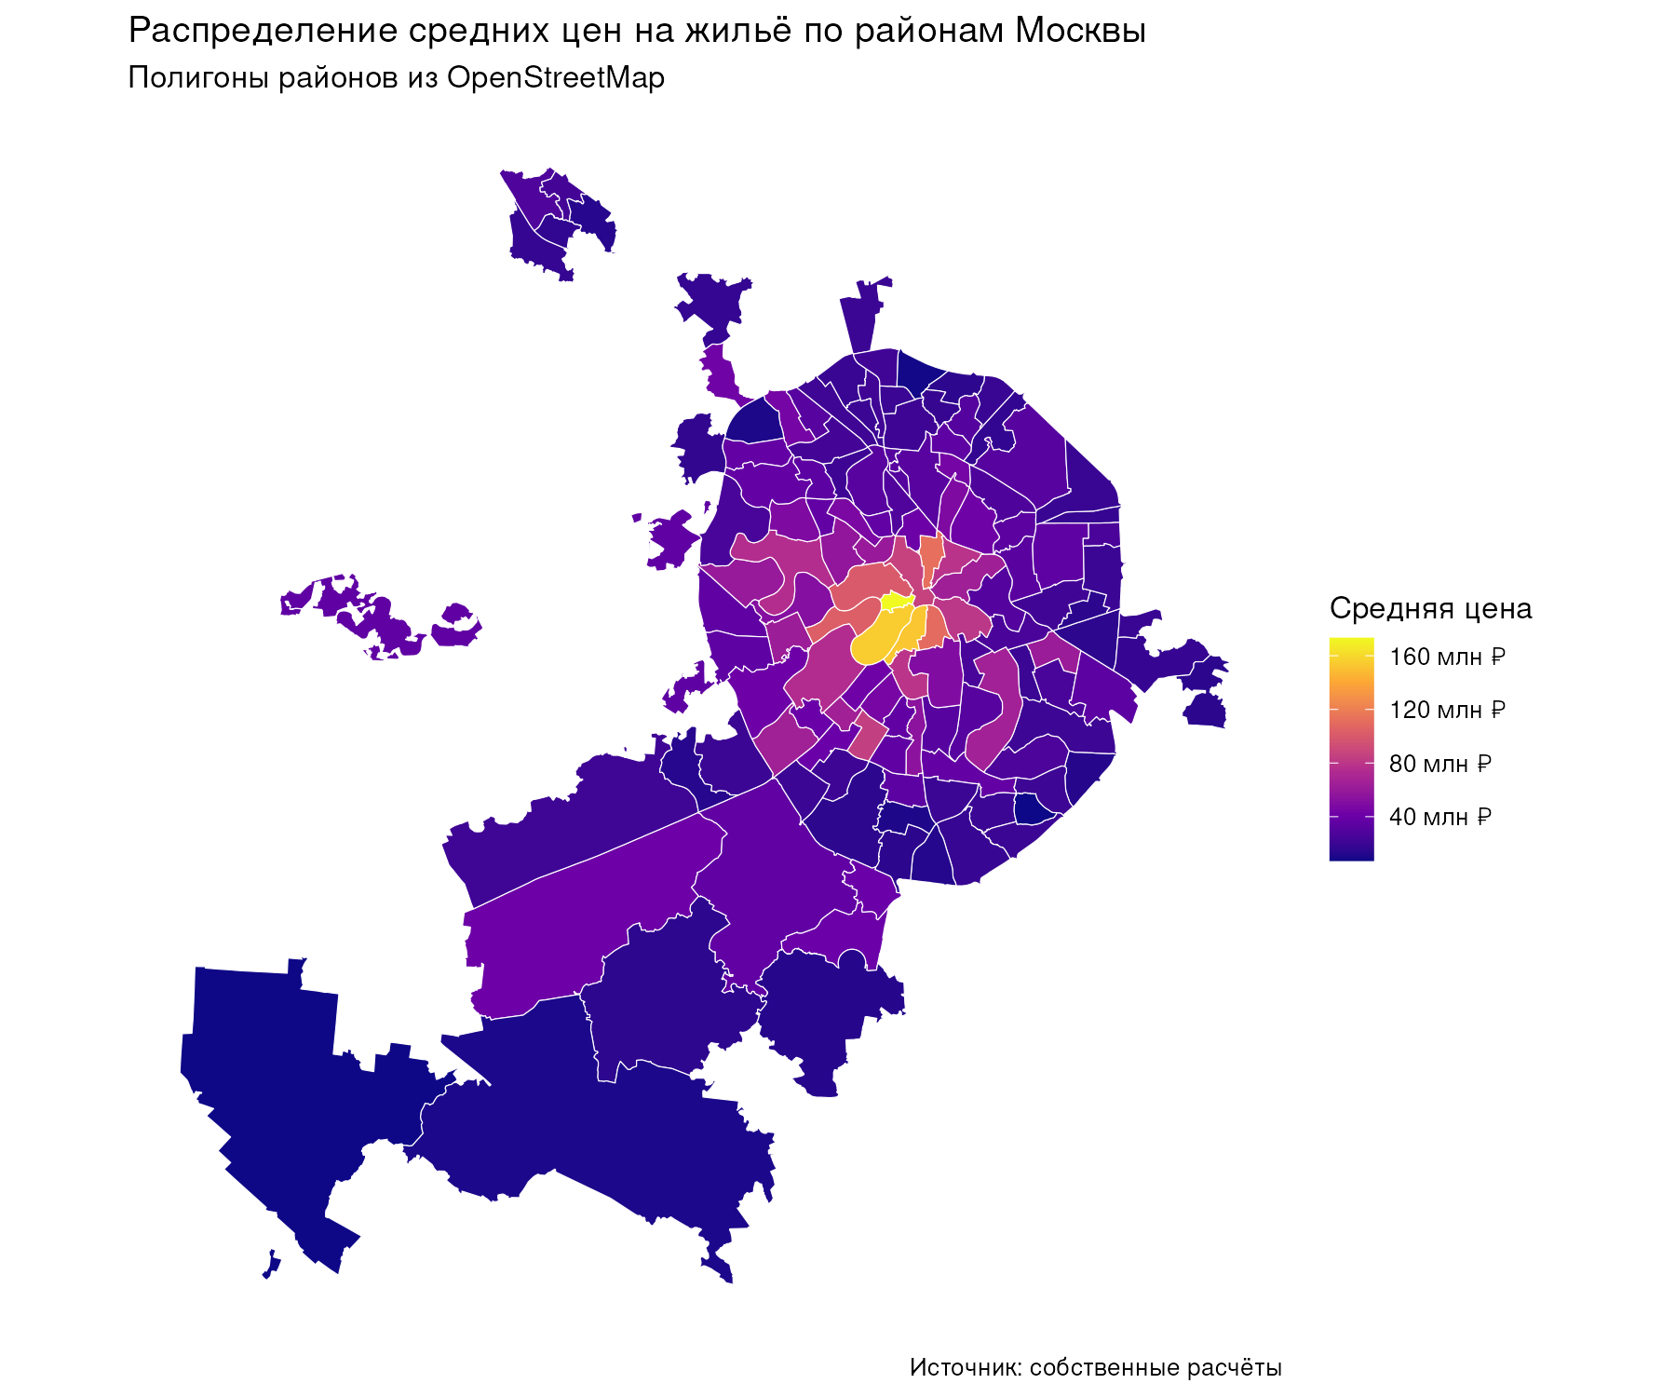
Рисунок 1 — Средняя цена предложения жилья по районам Москвы
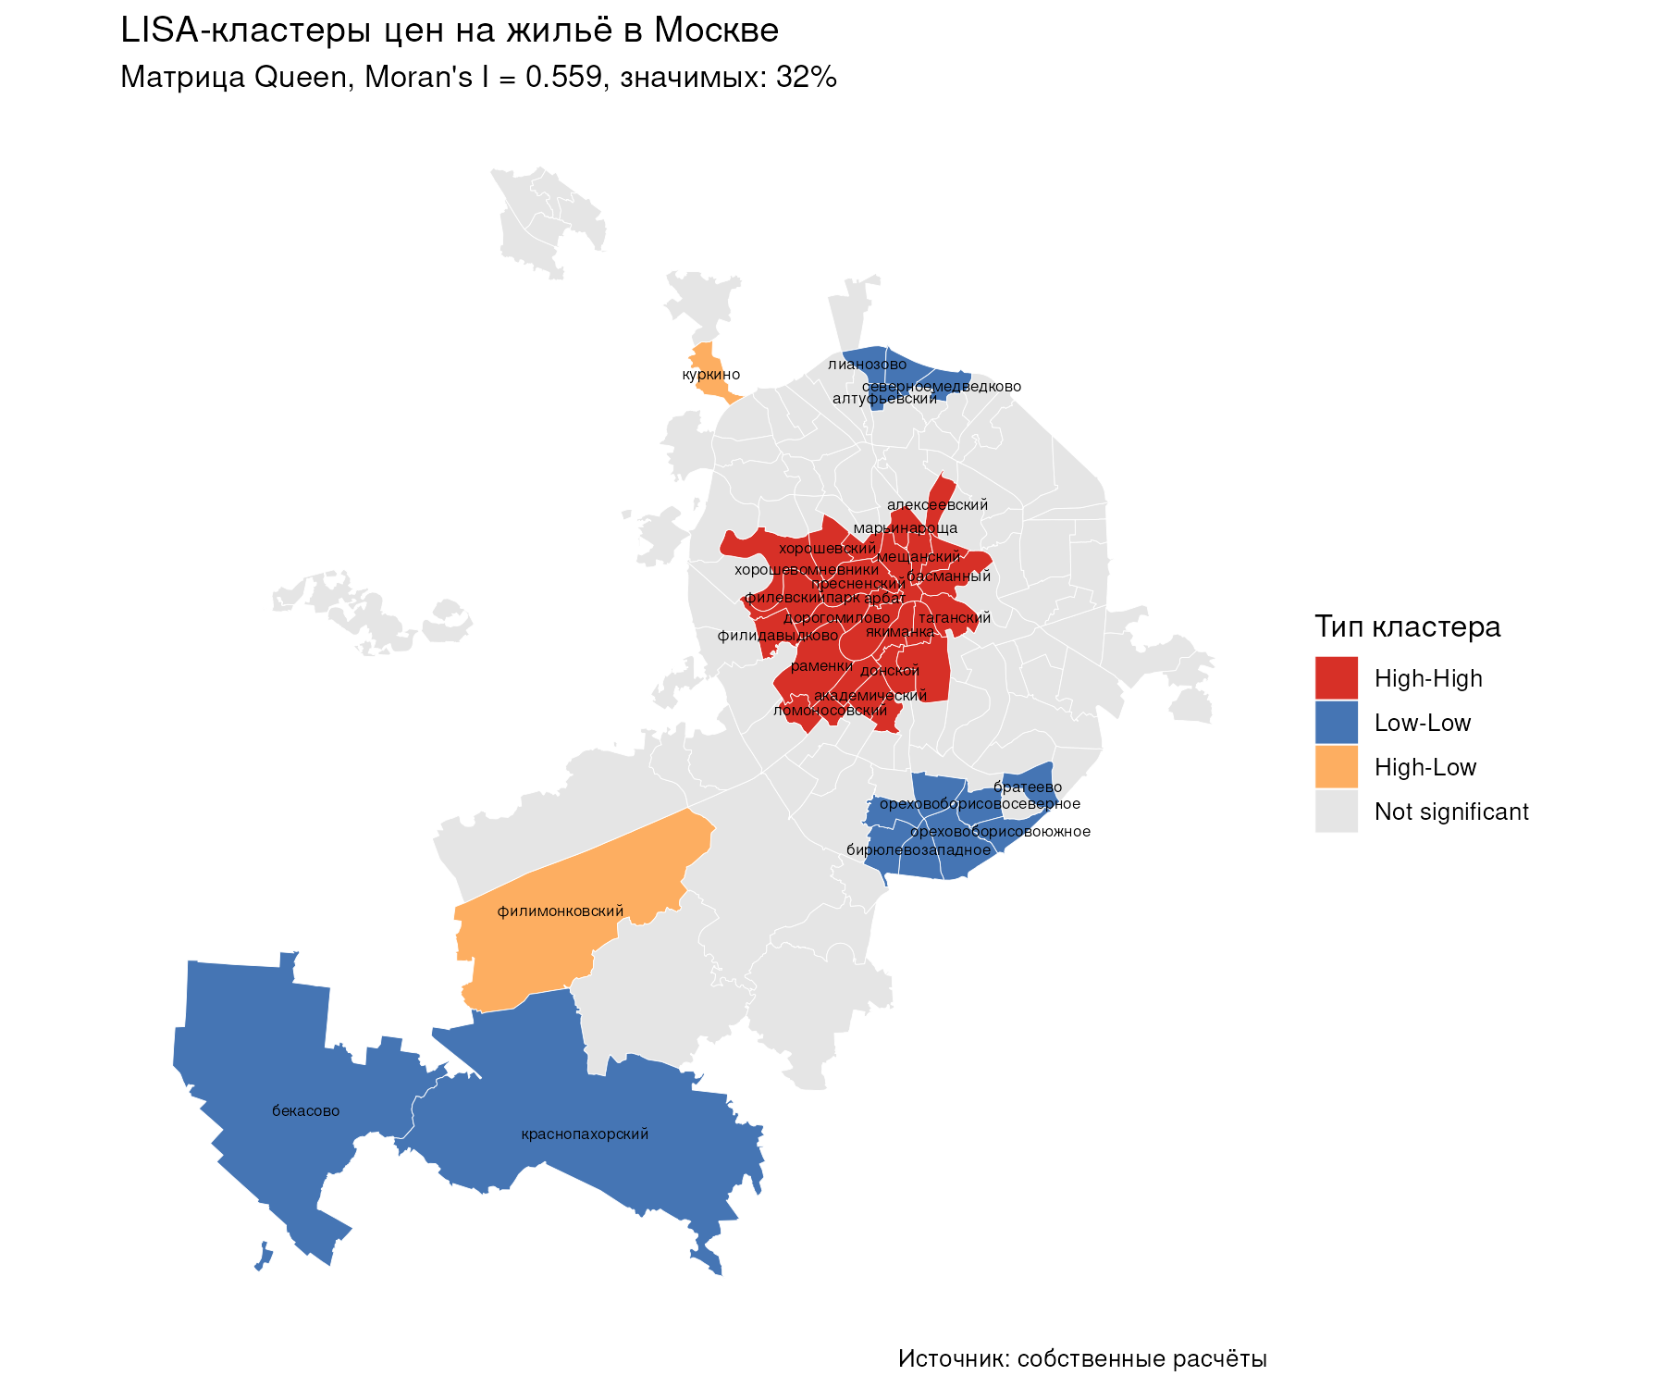
Рисунок 2 — LISA-кластеры логарифма средней цены (матрица Queen)
Кластер High-High (ядро дорогого жилья) сосредоточен в центре города, кластер Low-Low — на периферии. Полученная карта подтверждает вывод глобального теста и служит наглядным обоснованием перехода от OLS к пространственным моделям.

3 Эконометрические модели цен на жильё

3.1 OLS-регрессия и отбор факторов
Зависимая переменная — средний по району логарифм цены; объясняющие — среднее расстояние до метро, средняя площадь, средняя этажность застройки, доли квартир с разными характеристиками и объём выборки. Оценена полная OLS-модель, затем выполнен пошаговый отбор переменных методом step(direction = "both") по критерию AIC [2, с. 70–144].
ols_full <- lm(ols_formula_full, data = rayon_reg_wgs)
ols_step <- step(ols_full, direction = "both", trace = FALSE)
После отбора в модели осталось 4 объясняющих переменных (mean_area, share_studio, share_secondary, share_brick) и свободный член. Коэффициент детерминации R² = 0.688, скорректированный R² = 0.678: всего три-четыре агрегированные характеристики района объясняют 69% вариации логарифма средней цены (125 районов с полными данными). Наибольший вклад даёт доля вторичного жилья: рост доли на 10 процентных пунктов снижает логарифм средней цены района примерно на 0.27 (то есть среднюю цену — примерно на 23%): новостройки систематически дороже. Положительный коэффициент при доле студий отражает центральную локализацию малогабаритного жилья, а отрицательный при средней площади — сдвиг структуры предложения в дорогих районах в сторону компактных квартир.

3.2 Диагностика остатков: тест Морана и LM-тесты
Остатки OLS-модели проверены на пространственную автокорреляцию тестом Морана (lm.morantest) при матрице Queen.
Гипотезы. H₀ — автокорреляция в остатках отсутствует; H₁ — автокорреляция в остатках присутствует.
moran_ols_full <- lm.morantest(ols_step, W_queen_reg_listw,
zero.policy = TRUE)
lm_tests_full <- lm.RStests(ols_step, listw = W_queen_reg_listw,
test = "all", zero.policy = TRUE)
Статистика Морана для остатков I = -0.061 (p 0.788) — H₀ не отвергается: после учёта социально-экономических характеристик районов пространственная автокорреляция в остатках не обнаружена. Наблюдаемая выше автокорреляция цен (I = 0.559) объясняется пространственной кластеризацией самих факторов — распределением вторичного жилья, студий и транспортной доступности, а не неучтённым пространственным взаимодействием. Тем не менее вывод проверяется формальными LM-тестами [4, с. 87–114] (таблица 2).
Таблица 2 — LM-тесты пространственной зависимости для OLS-модели
Тест | Статистика | p-значение
LM-лаг (LMlag) | 1.108 | 0.292
LM-ошибка (LMerr) | 0.235 | 0.628
RLM-лаг (устойчивый) | 3.270 | 0.071
RLM-ошибка (устойчивый) | 2.397 | 0.122
Интерпретация. Обычный LM-тест на пространственный лаг (LMlag) даёт статистику 1.108 (p 0.292), LM-тест на пространственную ошибку (LMerr) — 0.235 (p 0.628): оба незначимы на уровне 0,05. Устойчивые (robust) версии уточняют диагноз: RLMlag — 3.270 (p 0.071), RLMerr — 2.397 (p 0.122). По процедуре Анселина—Бера при обоих незначимых обычных тестах на уровне 0,05 остаётся классическая OLS-спецификация; лишь на уровне 0,10 устойчивый RLMlag даёт слабый сигнал в пользу SAR, который ниже проверяется формально оценкой обеих пространственных моделей.
Вывод. Формальная диагностика не требует пространственной спецификации: автокорреляция цен целиком объяснена ковариатами. По требованию задания обе пространственные модели (SAR и SEM) всё же оцениваются, а финальный выбор делается по информационным критериям AIC и BIC.

3.3 SAR- и SEM-модели, сравнение по AIC и BIC
Модель пространственного лага SAR включает в правую часть лаг зависимой переменной W·y, модель пространственной ошибки SEM — авторегрессию в ошибке. Обе оценены методом максимального правдоподобия (method = "eigen") при матрице Queen.
sar_full <- lagsarlm(final_formula, data = rayon_reg_wgs,
listw = W_queen_reg_listw,
method = "eigen", zero.policy = TRUE)
sem_full <- errorsarlm(final_formula, data = rayon_reg_wgs,
listw = W_queen_reg_listw,
method = "eigen", zero.policy = TRUE)
Параметр пространственной автокорреляции SAR ρ = 0.044 (p 0.624) статистически не отличается от нуля; параметр SEM λ = -0.173 (p 0.250) также незначим. Сравнение моделей по информационным критериям приведено в таблице 3 и на рисунке 3.
Таблица 3 — Сравнение качества моделей OLS, SAR и SEM
Модель | Логарифм правдоподобия | AIC | BIC
OLS | -84.25 | 180.51 | 197.48
SAR | -84.13 | 182.27 | 202.07
SEM | -83.59 | 181.19 | 200.99
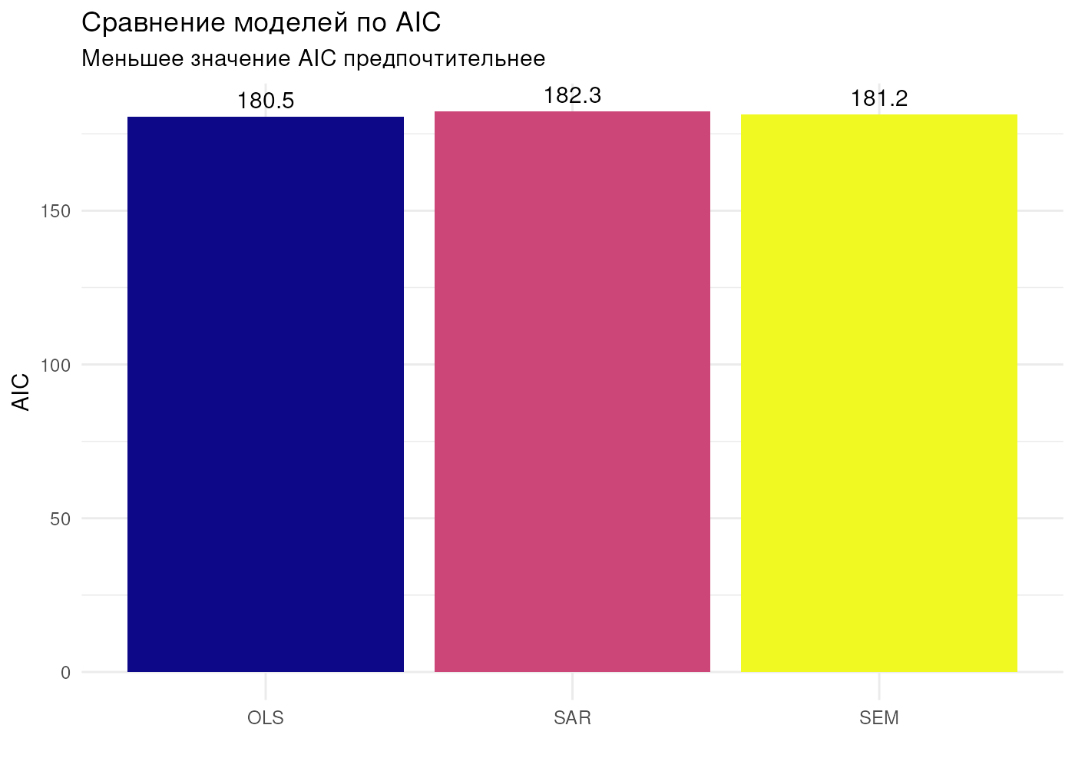
Рисунок 3 — Сравнение моделей по AIC (лучшая — OLS)
Вывод. Минимальные AIC и BIC у модели OLS (AIC = 180.510, BIC = 197.480). Пространственные спецификации проигрывают классической OLS-регрессии: прирост логарифма правдоподобия (0.120–0.660) меньше штрафа за дополнительный параметр. Добавление пространственного лага или пространственной ошибки не улучшает модель: зависимость цен объяснена наблюдаемыми факторами районов. Карты остатков (рисунки 4–6) подтверждают вывод теста Морана: у OLS-модели нет систематической «пятнистости» ошибок, картина остатков практически не меняется при переходе к SAR и SEM.
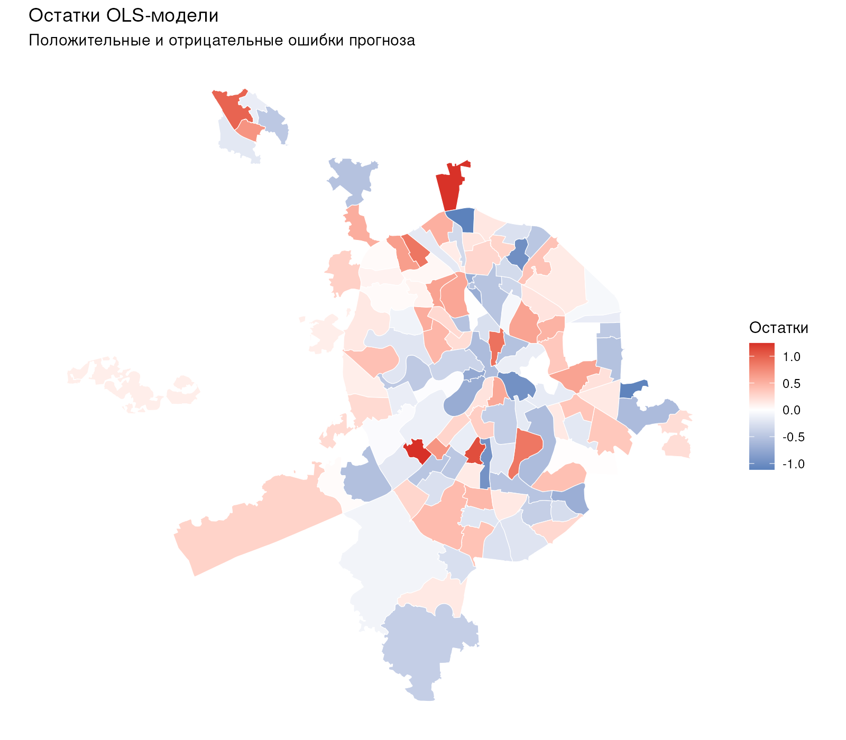
Рисунок 4 — Остатки OLS-модели по районам Москвы
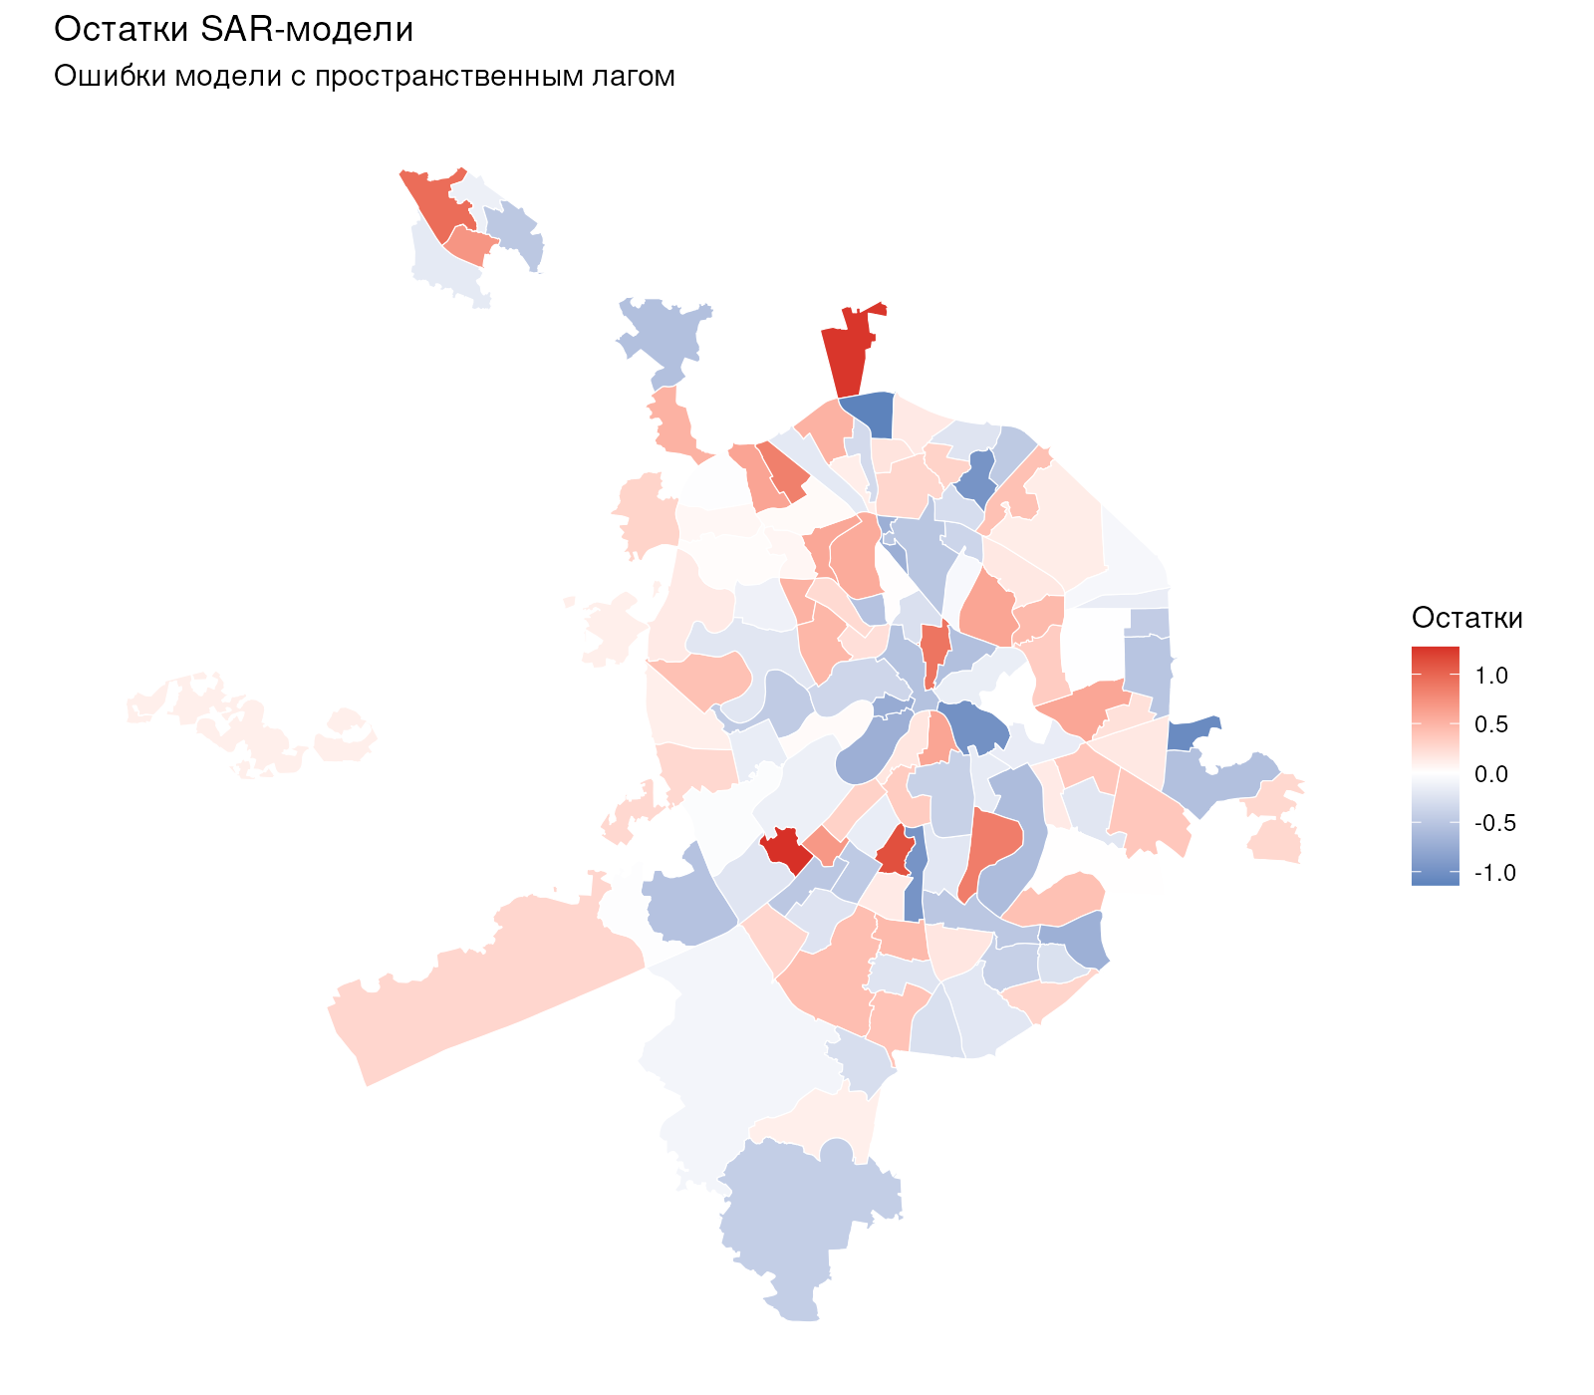
Рисунок 5 — Остатки SAR-модели по районам Москвы
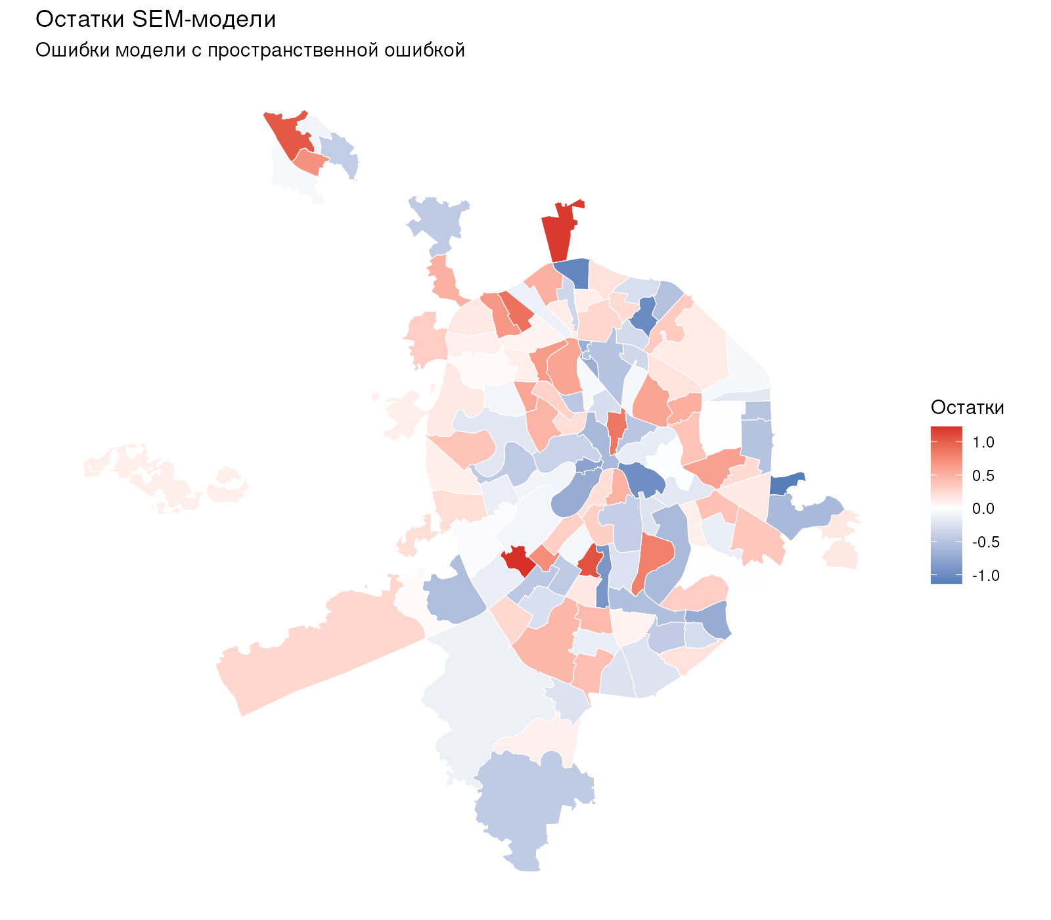
Рисунок 6 — Остатки SEM-модели по районам Москвы

3.4 Прямые и косвенные эффекты SAR
В SAR-модели коэффициенты не совпадают с предельными эффектами из-за одновременности: изменение фактора в одном районе влияет на цены в нём (прямой эффект) и через лаг W·y — на цены соседних районов (косвенный эффект). Эффекты разложены функцией impacts() с симуляциями Монте-Карло (R = 1000) [4, с. 87–114]; результаты для значимых факторов — в таблице 4, полное разложение — на рисунке 7.
Таблица 4 — Прямые, косвенные и общие эффекты SAR-модели
Переменная | Прямой | Косвенный | Общий
mean_area | -0.008 | -0.000 | -0.009
share_studio | 1.481 | 0.080 | 1.561
share_secondary | -2.653 | -0.142 | -2.795
share_brick | 0.485 | 0.028 | 0.513
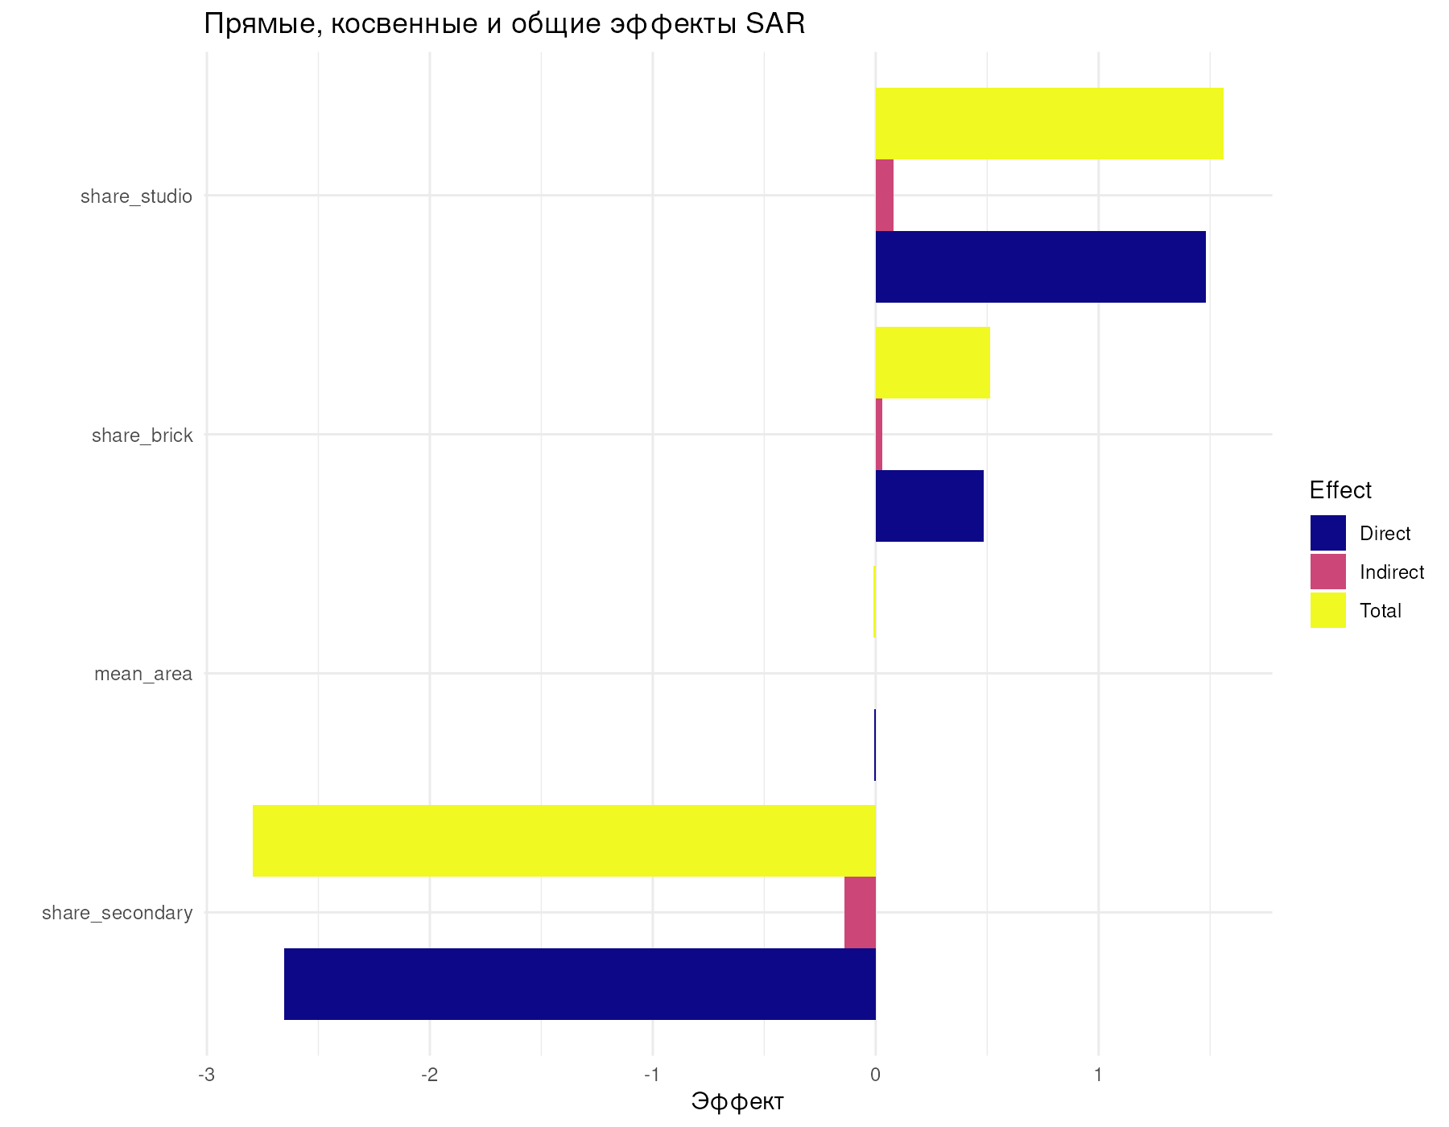
Рисунок 7 — Разложение эффектов SAR-модели по факторам
Наибольший по модулю общий эффект имеет фактор «share_secondary» (общий эффект -2.795): рост доли вторичного жилья на 10 процентных пунктов снижает логарифм средней цены района в сумме на 0.28 с учётом отклика соседних районов. Косвенные эффекты составляют лишь 5.1% общих — межрайонные переливы практически отсутствуют, что прямо согласуется с незначимостью ρ: пространственное взаимодействие между районами после учёта их характеристик не обнаруживается, и оценки OLS не искажены пропущенным пространственным лагом.
Сводные коэффициенты трёх моделей с уровнями значимости приведены в таблице 5.
Таблица 5 — Сводная таблица коэффициентов моделей OLS, SAR и SEM
Модель | Переменная | Оценка | p-значение
OLS | (Intercept) | 16.894 | < 0,001 ***
OLS | mean_area | -0.009 | 0.013 *
OLS | share_studio | 1.485 | < 0,001 ***
OLS | share_secondary | -2.671 | < 0,001 ***
OLS | share_brick | 0.480 | 0.129
SAR | (Intercept) | 16.195 | < 0,001 ***
SAR | mean_area | -0.008 | 0.012 *
SAR | share_studio | 1.492 | < 0,001 ***
SAR | share_secondary | -2.647 | < 0,001 ***
SAR | share_brick | 0.489 | 0.113
SEM | (Intercept) | 16.959 | < 0,001 ***
SEM | mean_area | -0.009 | 0.004 **
SEM | share_studio | 1.418 | < 0,001 ***
SEM | share_secondary | -2.733 | < 0,001 ***
SEM | share_brick | 0.499 | 0.085 .

ВЫВОДЫ
- Проведена очистка и предобработка данных: из 25 877 объявлений после контроля типов, пропусков и удаления выбросов по перцентилям сохранено 24 713 (96%); 1 160 выходов метро проверены на пропуски координат. Квартиры привязаны к 128 районам Москвы, для каждой рассчитано расстояние до ближайшей станции; показатели агрегированы на уровень районов, мультиколлинеарность проконтролирована по VIF.
- Глобальный индекс Морана для логарифма средней цены составил 0.559 при матрице Queen (p < 0,001): цены пространственно автокоррелированы, LISA выделяет ядро дорогого жилья в центре (26 районов High-High) и пояс дешёвого на периферии (14 районов Low-Low).
- OLS-регрессия с пошаговым отбором (AIC) оставляет 4 фактора и объясняет 69% вариации логарифма средней цены (R² = 0.688). Ключевой фактор — доля вторичного жилья (p < 0,001): рост доли на 10 п.п. снижает среднюю цену района примерно на 23%. Значимы также средняя площадь (p = 0,013) и доля студий (p < 0,001).
- Тест Морана на остатки OLS (I = -0.061, p 0.788) и LM-тесты (LMlag p 0.292, LMerr p 0.628) не выявляют остаточной пространственной зависимости: автокорреляция цен полностью объяснена пространственной кластеризацией наблюдаемых характеристик районов (вторичное жильё, студии, доступность метро), а не неучтённым пространственным взаимодействием.
- Оценены SAR (ρ = 0.044, p 0.624) и SEM (λ = -0.173, p 0.250): параметры пространственной автокорреляции незначимы. По минимуму AIC и BIC лучшей признана модель OLS (AIC = 180.510, BIC = 197.480); косвенные эффекты в SAR составляют лишь 5.1% общих. Для описания цен на жильё Москвы на уровне районов достаточна классическая OLS-спецификация; значимость факторов (структура рынка и типаж жилья) следует интерпретировать без поправки на пространственные переливы, поскольку последние статистически не обнаружены.

СПИСОК ИСПОЛЬЗОВАННЫХ ИСТОЧНИКОВ
Литература основная
- Замятин, А. В. Интеллектуальный анализ данных: учебное пособие / А. В. Замятин. — Томск: Издательский Дом Томского государственного университета, 2020. — 194 с. — ISBN 978-5-94621-898-6. — Текст: электронный // Образовательная платформа IPR СМАРТ: [сайт]. — URL: https://www.iprbookshop.ru/books/116889/details (дата обращения: 13.11.2026).
Литература дополнительная
- Мастицкий, С. Э. Статистический анализ и визуализация данных с помощью R: учебное пособие / С. Э. Мастицкий, В. К. Шитиков. — М.: ДМК Пресс, 2015. — 496 с. — Текст: электронный. — URL: https://batrachos.com/sites/default/files/pictures/Books/Masticzkij_Shitikov_2015_Statistical_analysis_and_visualization_of_data_us%D1%96ng_R.pdf (дата обращения: 13.11.2026).
- Лепило, Н. Н. Анализ данных на языке R: учебное пособие / Н. Н. Лепило, И. С. Козлова. — Алчевск: Донбасский государственный технический институт, 2024. — 181 с. — Текст: электронный // Образовательная платформа IPR СМАРТ: [сайт]. — URL: https://www.iprbookshop.ru/books/151541/details (дата обращения: 13.11.2026).
Интернет-источники
- Кадочникова, Е. И. Статистический анализ пространственных данных: учебное пособие / Е. И. Кадочникова, Ю. А. Варламова. — Казань: Издательство Казанского университета, 2023. — 140 с. — Текст: электронный. — URL: https://kpfu.ru/staff_files/F_69581765/Kadochnikova_Varlamova_SAPD_2023.pdf (дата обращения: 13.11.2026).

